Какво да запомним? Подготовка за изпитване
Въпроси:
ASP = Active Server Page – интернет страница с HTML и скриптове, за уеб приложения.
ASP .Net Core е крос-платформа (работи на Windows и Linux), с висока производителност, отворен код за създаване на модерни, облачно-базирани, свързани с интернет приложения.
SDK = Software Development Kit – колекция от софтуерни инструменти в един инсталиран пакет.
Runtime = Run only – само стартира проект, но не може да го създаде.
Core – ядро - съдържа всичко в себе си (може да го проектира и стартира с Runtime).
* Empty – празен, ние трябва да пишем всичко
* MVC – Model-View-Controller – генерира най-много авто-код. Съдържа всичко наготово генерирано – правили сме.
* Razor = ножица, резачка - изрезка от сходен код, шаблон по образец.
HTML = HyperText Markup Language – език за маркиране на текст с хиперлинкове за уеб сайтове.
http = HyperText Transfer Protocol – протокол за трансфер на HTML страници в интернет.
https = http + s, където S = Secured, защитен http, който е важен за Ligin с пароли, за да не се покажат в адрес-бара (навигационната лента) на браузъра.
.NetCore app – започва като конзолно приложение (терминала) и по-късно се развива като web.
InProcess има много по-голяма пропусквателна способност от OutOfPrrocess.
Имаме 2 локални сървъра: вътрешен (Kestrel) + външен (iis express). Когато разработваме проект (т.е. development) искаме да имаме по-голяма видимост, затова използваме и двата сървъра (вътрешният междинен ни помага за контрол). Когато, обаче, публикуваме официално сайта и всичко е готово и без грешки (InProduction) искаме бързина за потребителите, затова средният слой (сървър) става излишен и използваме само външния.
OutOfProcess = 2 сървъра (вътрешен Kestrel + външен IIS Express), затова е по-бавен, Development
InProcess = 1 сървър (външен IISExpress) – много по-бърз.
InProduction използваме iis
IIS = Information Internet Serrver
Възможните стадии при разработка на проект или още сред Environment са 3:
Development – по време на разработка
Staging – финални изпитания
Production – официално публикуване за ползване от потребителите в интернет.
Направили сме празен Empty проект, без .https отметка, нарекли сме го слято без интервал EmployeeManagement, отваряме папката на проекта от Visual Code, от терминала стартираме с dotnet run . Ако не тръгне веднага, търсим директорията до Program.cs файла със cd .\ и табулации с Tab докато изпише EmployeeManagement и опитваме отново. Ако не стане, влизаме още една директория навътре.
CMD = Command Prompt – конзолата / терминала, в който се въвеждат команди (черния прозорец)
CLI = Command Line Interpreter – CMD на Visual Studio се нарича така.
cd = change directory
/d – указва адрес на директорията (пътя)
.\ - влиза 1 директория навътре в папката. Може да се използва клавиш Tab за автоматично дописване
..\ - излиза 1 директория нагоре (качва се) в папката.
! Всеки път, когато променим код, даваме
Ctrl + S = Save
Ctrl + C = Close
dotnet run
Ctrl + R = Refresh
Много е важно, че Ctrl + S се дава, когато курсорът е в кода, а Ctrl + C, за да спрем терминала, когато курсорът е в самия терминал. Няма да стане, ако натискаме едното, а сме селектирали другаде.
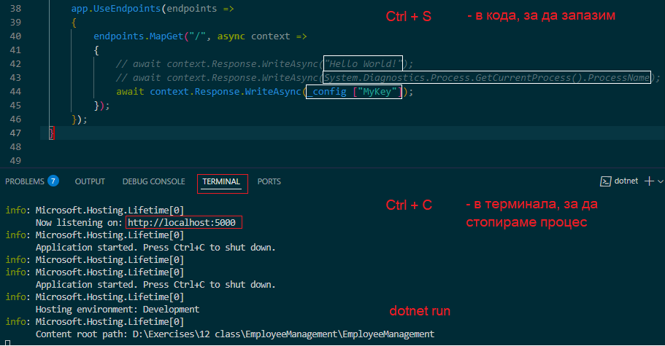
Задачи
1 зад: Изведете съобщение на екрана „We are XII class.“
Решение: В Startup.cs махаме коментара и вместо “Hello world!” изписваме
await context.Response.WriteAsync("We are XII class.");
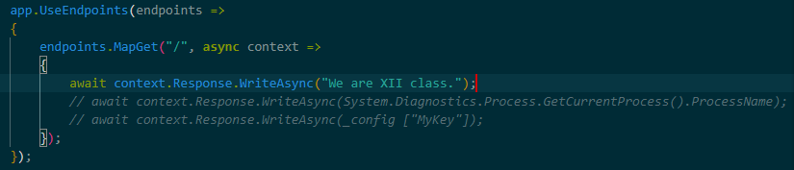
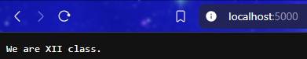
2 зад: Изведете процеса dotnet в браузъра.
Решение: Закоментираме ненужните редове и оставяме системната диагностика между скобите за изписване на екрана:
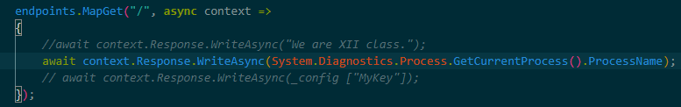
await context.Response.WriteAsync(System.Diagnostics.Process.GetCurrentProcess().ProcessName);
Реално, вместо “Hello world!”, в скобите сме записали System.Diagnostics.Process.GetCurrentProcess().ProcessName с което извикваме системния процес, но не се слагат кавички, иначе ще стане обикновен текст/стринг и няма да носи информация.
Отиваме в EmployeeManagement.csproj и настройваме InProcess, False
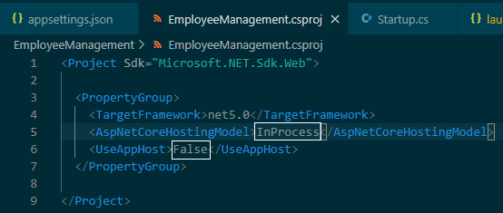
<AspNetCoreHostingModel>InProcess</AspNetCoreHostingModel>
<UseAppHost>False</UseAppHost>
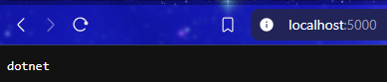
3 зад: Изведете в браузъра името на процеса, който се извиква от вътрешния (Kestrel) сървър.
<AspNetCoreHostingModel>OutOFProcess</AspNetCoreHostingModel>
<UseAppHost>True</UseAppHost>
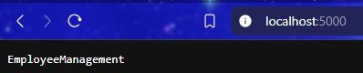
4 зад: Стартирайте проекта през CMD / CLI.
Решение: Първо копираме адреса в навигационната лента на Windows Explorer в нашата папка до Program.cs файла.
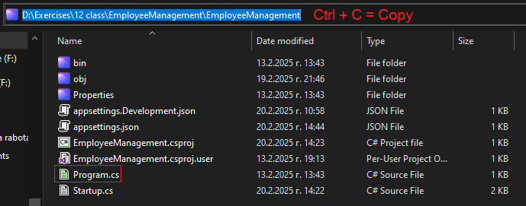
В търсачката пишем CMD и стартираме.
Чрез cd /d отиваме в указаната директория, която сме копирали и я поставяме с Ctrl + V.
После стартираме проекта с dotnet run.
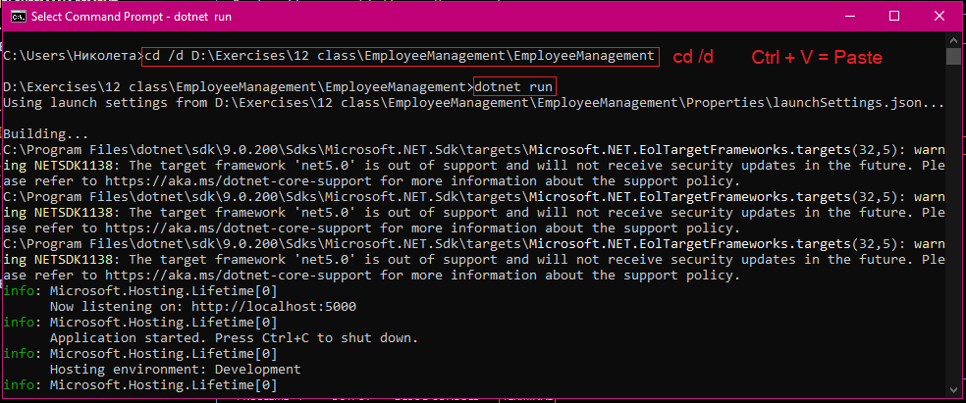
Важно е да няма стартирани 2 терминала едновременно!!! Ако някъде другаде Visual Studio / Code има работещ терминал, трябва да го спрем с Ctrl + C или затворим, защото иначе ще хвърля грешки. Не може да работи повече от 1 терминал! Терминалът е с най-висок приоритет и засенчва (доминира върху) останалите процеси и настройки.
5 зад: Демонстрирайте приоритетите в настройващите .json файлове.
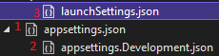

- Appsettings.json (min)
- Appsettings.{Environment}.json където на мястото на (Environment} могат да стоят Development (в нашия случай), Staging или Production. При нас, фалът е Appsettings.Development.json
3) User secrets
4) Environment variables – launchsettings.json
5) Command-line arguments CMD/CLI (max)

В нашия Startup.cs решаваме да изпишем на екрана конфигурационна променлива _config, която сме нарекли MyKey:
await context.Response.WriteAsync(_config ["MyKey"]);
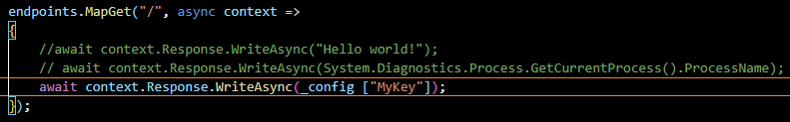
Реално, вместо “Hello world!”, в скобите сме записали _config ["MyKey"] като команда да се изпечата на екрана.
Качваме се най-нагоре в class Startup и си освобождаваме място.
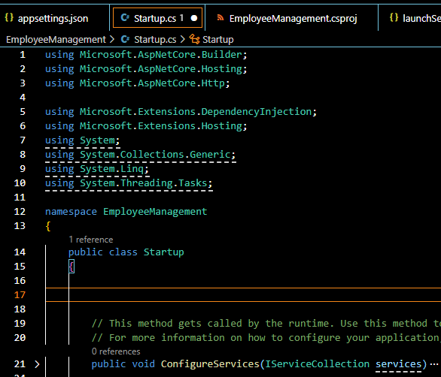
С команда ctor + Tab създаваме празен конструктор, който носи името на класа, в който се намира – в случая Startup
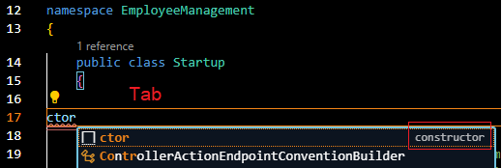
Автоматично се генерира празен конструктор:
public Startup(Parameters)
{
}
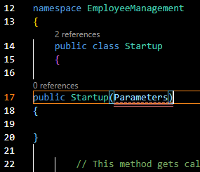
Извикваме в него конфигурационна променлива, като в IConfiguration, началната буква I винаги означава Interface. На секундата, в която изпишем IConfiguration, веднага се появява библиотеката, която позволява използването му горе -> using Microsoft.Extensions.Configuration;
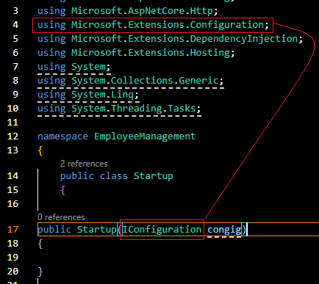
IntelliSense = Intelligent + Sense = (интелигентно изречение) – автоматичното дописване на код. Желателно е да го използваме колкото може повече с потвърждения с Tab или Enter, т.к. така вероятността от сгрешена буква е много по-малък и кодът се пише по-бързо.
Влизаме в конструктора и между двете къдрави скоби { } задаваме използването на
_config = config; Подчертава двете думи с червена зигзагообразна линия за грешка и лампичка за насочване. Когато посочим с курсора върху думата _config и натиснем клавишна комбинация
Ctrl + . (Ctrl и точка едновременно), което е стандартната команда за автоматичен Debug, веднага генерира частно поле за заделяне на памет над конструктора нагоре, необходима за тази променлива.
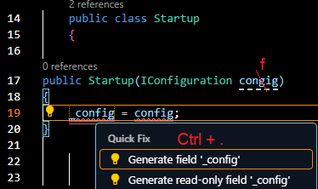
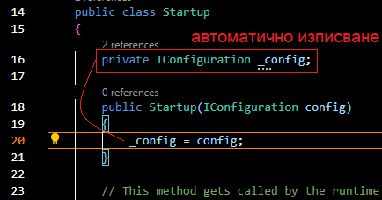
Разбира се, другият начин е да изпишем всичко ръчно:
private IConfiguration _config;
public Startup(IConfiguration config)
{
_config = config;
}
като не забравяме да декларираме и необходимата библиотека най-високо – трябва да проверим дали я има. За да работи IConfiguration, трябва да имаме и
using Microsoft.Extensions.Configuration;
След като всички тези неща в главния Startup.cs файл са готови, за да можем да изпишем тази конфигурационна промелива “MyKey”:
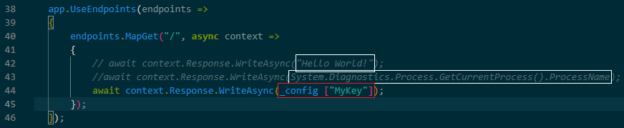
отиваме да я зададем в 3-те .json файла – appsettings.json, launchSettings.json, appsettings.Development.json. Текстът в кавичките е по наш избор – можем да изпишем каквото искаме да се покаже на екрана в браузъра, важното е да може да се ориентираме кой файл е активен (с най-висок приоритет спрямо другите) в дадения момент от настройки. Не забравяме, че по същия начин както в SQL, преди да започнем да пишем на новия ред, слагаме запетайка за край на предходния.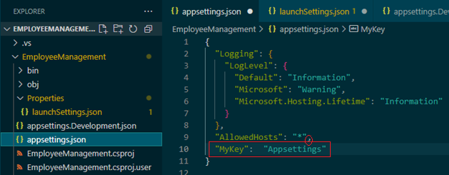
"MyKey": "Hello from Appsettings.json!"
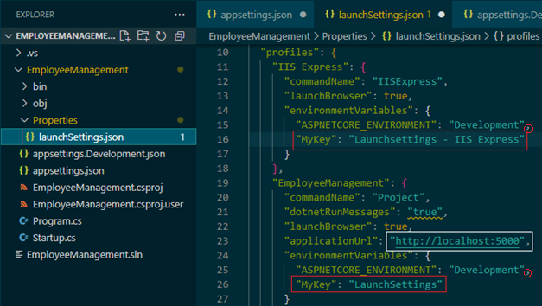
Разбира се, в този файл, ще се изпълни този MyKey, който съответства на нашия адрес 5000.
"MyKey": "Hello from LaunchSettings.json!"
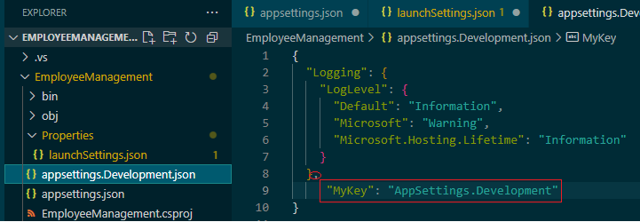
"MyKey": "Hello from AppSettings.Development!"
Когато и 3-те променливи са налични и изписани в тези 3 файла, с най-голям приоритет се вижда LaunchSettings.
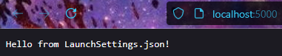
Ако изтрием ключа от него и го оставим само в другите 2 файла:
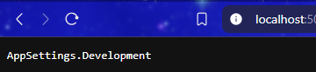
Ако изтрием ключа и от него, остава по подразбиране с най-малкия приоритет:
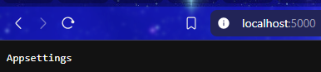
Не забравяме да изтриваме и запетайката на предходния ред след къдравата скоба.
Всеки път Strl + S за кода, Ctrl + C за терминала, dotnet run и Ctrl + R за браузъра.
Дотук разбрахме, че последователно се търси и изпълнява:

Връщаме се поотделно в 3-те файла и възстановяваме изтритите ключове на 2-та файла с Ctrl + Z (Undo) за действие назад, Ctrl + S за запазване и тестваме, след като в 3-те файла от Visual Code имаме записани 3 ключа, какво ще стане, ако си напишем ключ в терминала.
Не забравяме, че работещият терминал трябва да бъде само 1, затова, спираме процеса в Code с Ctrl + C.
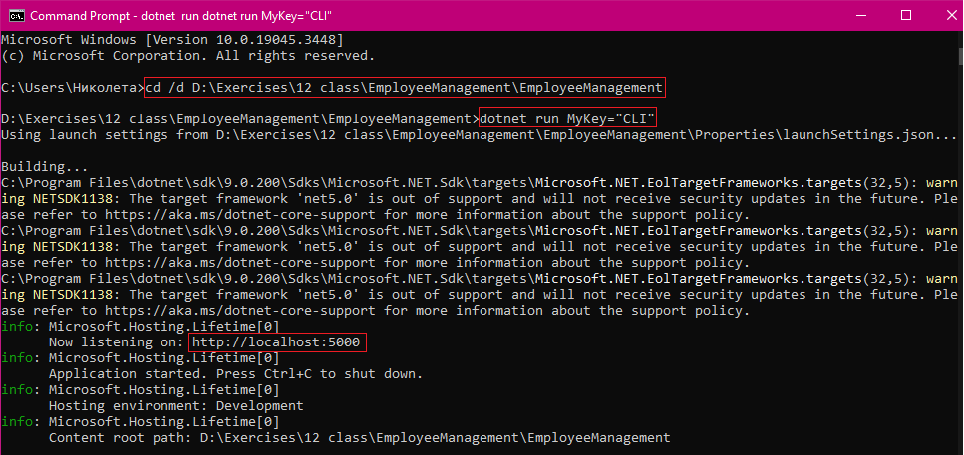
cd /d
Пътят до Program.cs в нашата папка с проекта
dotnet run MyKey="Hello from CLI!"
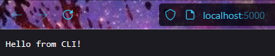
С което доказваме, че терминалът е с най-най-най-висок приоритет!!!
https://github.com/aspnet/MetaPackages/blob/release/2.2/src/Microsoft.AspNetCore/WebHost.cs - с търсачката в страницата търсим ConfigureAppConfiguration – методът, в който е описана последователността при четене на конфигурационни източници. Ние можем да променим тази последователност, а също да добавим свой конфигурационен източник.

